- Берем накладную на клиента и сканируем штрих-код
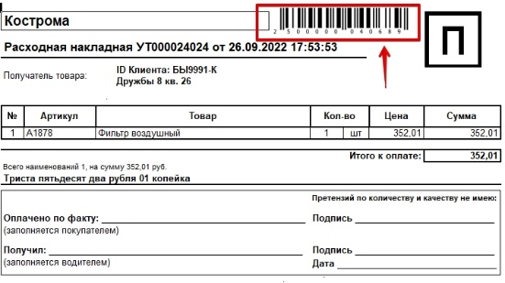

- В 1с открывается данная накладная на клиента с перечнем товара поступившего данному клиенту.
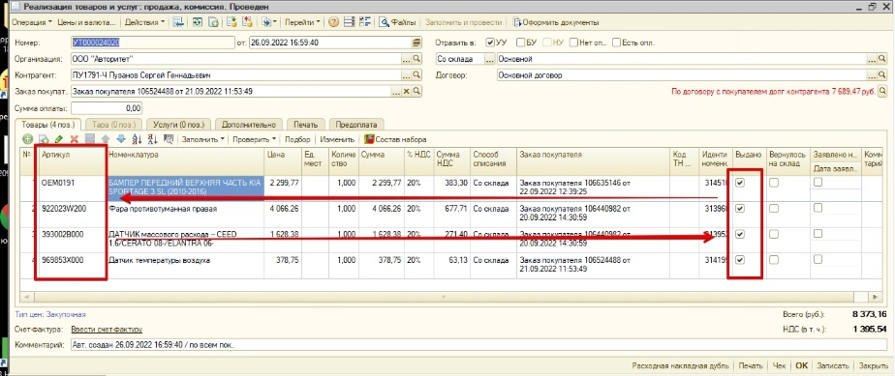
а) При сканировании этикетки в накладной можно сделать либо чтобы артикул (или вся строка) загорался цветом или в колонке ставилась галочка.

б) Добовляем калонку с галочкой сменить статус готов к отгрузке.
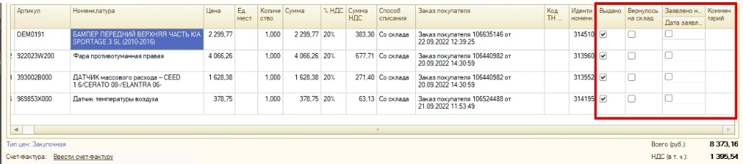

в) Добавить колонку с количеством мест для маршрутного листа которое по умолчанию будет ставится 1, а далее сотрудник в ручную будет проставлять 2,3…..
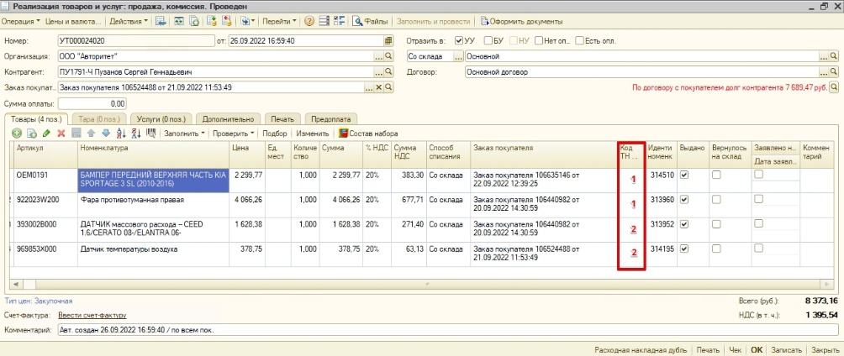
При нажатии ОК или ЗАПИСАТЬ вылезает панель для печати маршрутных этикеток:

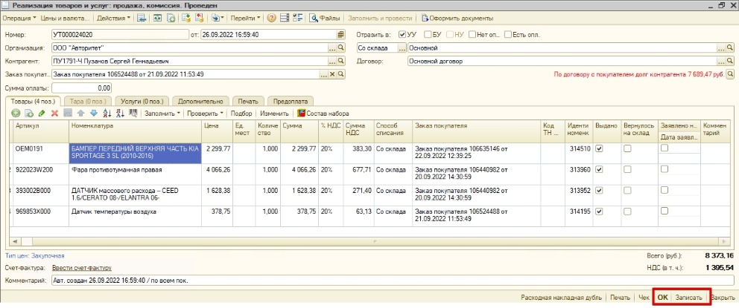

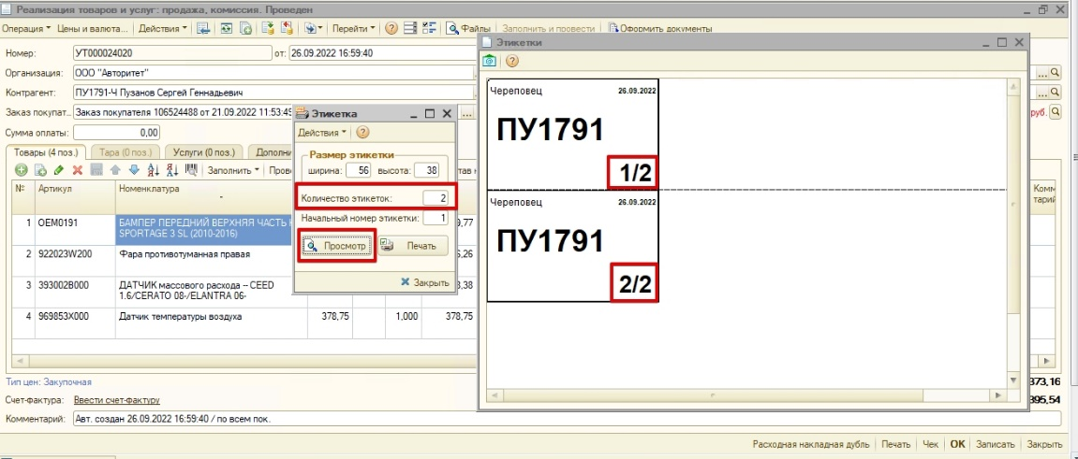

г) После сборки при сотрудник формирует маршрутный лист куда автоматически подставилось кол-во мест

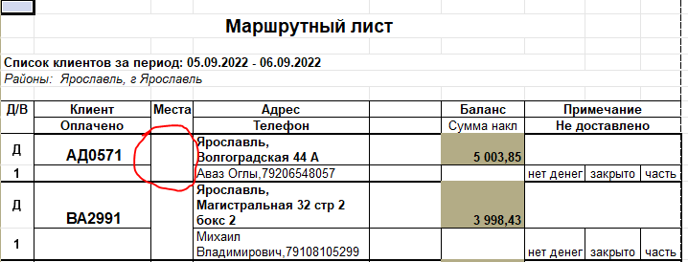

- тот который сейчас делается находится тут:
